*«29*» квітня 2022 року

**Клас: 2-В**

**Предмет: українська мова**

**Вчитель: Бубир Л.В.**

Урок №96. **Розвиток мовлення. Малюю весняні квіти.**

**Мета:** учити учнів застосовувати набуті знання, уміння та навички у процесі виконання завдань; розвивати кмітливість, аналітичне мислення, увагу; виховувати спостережливість, взаємоповагу; інтерес до оточуючого, любов до природи.

Робота за зошитом з розвитку зв’язного мовлення «Малюю словом» с. 46-48

Опорний конспект для учня

1. **Пригадайте, які зміни відбуваються з приходом весни.**

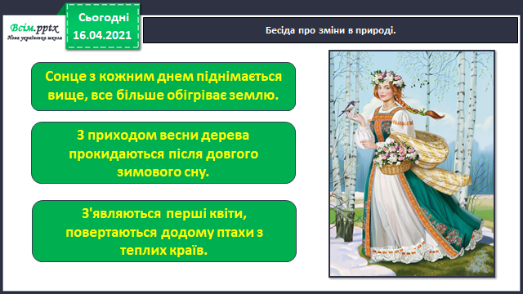

Щороку світ з нетерпінням чекає весни. Усьому й усім хочеться нарешті тепла і яскравого сонечка. Першими вісниками всіма очікуваної пори є квіти, які, за свої першість, отримали назву **первоцвіти.** Вони своїми яскравими барвами сповіщають про прихід весни, тепла і сонця. Вони радують око і душу.

1. **Відгадайте загадки.**

Я першим зацвітаю серед гаю.

І білий, наче сніг, я колір маю.

*Підсніжник*

Я гордо голову тримаю

і перед вітром не схиляю.

Усяких кольорів буваю.

Скажи, яке ім'я я маю?

*Тюльпан*

Вона цвіте в травневі дні

Поміж великим листом.

Повисли квіти запашні,

Немов дрібне намисто.

*Конвалія*

Ось ви і пригадали назви первоцвітів.

Саме про них буде йти мова сьогодні на уроці.

1. **Перегляньте відеоурок за посиланням:** <https://www.youtube.com/watch?v=i0cT8B8wV6E>
2. **Виконайте завдання у зошиті з розвитку зв’язного мовлення «Малюю словом»**  **с. 46-48.**

**Відправ результат виконаного завдання учителю:**

1. На освітню платформу для дистанційного навчання HUMAN
2. На електронну адресу liliya.bubyr@ukr.net